Министерство образования Оренбургской области
Муниципальное автономное образовательное учреждение «Лицей № 9»

Региональный этап Всероссийского конкурса исследовательских краеведческих работ обучающихся «Отечество»

Культурное наследие
«Уральские казаки»

Подготовил: Рогачева Юлия,
ученица 7 «А» класса
МОАУ «Лицей № 9» г. Оренбурга
Адрес места учебы: Пикетная, 63; 460001
Домашний адрес:
Контактный телефон: 89228043131
E-mail.ru: lmasterova98@mail.ru
Руководитель: Степанцева Елена Владимировна,
педагог-организатор, учитель обществознания, рук-ль школьного краеведческого музея
Адрес места работы: Пикетная, 63; 460001
Контактный телефон: 89228043131
E-mail.ru: lmasterova98@mail.ru
Оренбург – 2022
ОГЛАВЛЕНИЕ

ВВЕДЕНИЕ 3
ГЛАВА 1 ТЕОРЕТИЧЕСКИЕ АСПЕКТЫ ИССЛЕДОВАНИЯ 4
1.1 Изучение истории казачества 4
1.2 Изучение первых казачьих поселений на Яике 6
ГЛАВА 2 ИССЛЕДОВАНИЕ ТРАДИЦИЙ И БЫТА УРАЛЬСКИХ КАЗАКОВ 8
2.1 Одежда казака и казачки 8
2.2 Кухня уральских казаков 9
2.3 Семейные праздники 10
ЗАКЛЮЧЕНИЕ 13
СПИСОК ИСПОЛЬЗОВАННОЙ ЛИТЕРАТУРЫ 15
ПРИЛОЖЕНИЯ 16

ВВЕДЕНИЕ
1918 г. - год окончания Первой мировой войны, год начала Гражданской войны в советской России. Активными участниками этих трагических событиях были казаки.
С установлением советской власти в нашей стране (1917- 1991г.) казачество было ликвидировано как сословие. В конце 20 века происходит возрождение казачества. Наш Уральский край - казачий край. Данная тема является особо актуальной, так как многие традиции и обычаи и до сих пор живы, но многие представители молодого поколения не знают об этом.
Цель исследования: познакомиться с историей казачества, бытом казаков через их традиции, обычаи, образ жизни.
Для достижения цели мной были определены следующие задачи исследования:
- Изучить историю казачества;
- Уточнить информацию о первых поселениях на Яике;
- Рассмотреть систему управления Уральским казачьим войском;
- Исследовать традиции и быт уральских казаков.
Объект исследования - Уральские (Яицкие) казаки.
Предмет исследования: традиции и обычаи уральских казаков.
Поставленные в работе задачи решаются путём реализации следующих методов исследования: анализ, опрос, описание, анкетирование, синтез.
Практическое значение работы: использование работы на уроках истории, краеведения, во внеурочной деятельности (школьном краеведческом музее) МОАУ «Лицей № 9».

ГЛАВА 1 ТЕОРЕТИЧЕСКИЕ АСПЕКТЫ ИССЛЕДОВАНИЯ
  - Изучение истории казачества
В отечественной истории много удивительных фактов и событий, требующих изучения и познания. Среди них есть один, менее изученный, но полный загадок, который требует тщательного изучения – это история казачества.
Казак – значит человек свободолюбивый и непокорный. Он не потерпит несправедливости и гнета, не потерпит насилия над собой. Не случайно, что слово «казак» в сознании русских людей устойчиво сочетается со словом «вольный».
Народные предания и былины ставят казаков вровень с богатырями. Самого популярного героя русского эпоса – Илью Муромца – былины нередко зовут казаком. Историю казачества рассматривали такие отечественные историки как Карамзин, Соловьев, Ключевский, она отражена в литературных произведениях наших писателей и поэтов Пушкина и Лермонтова, Толстого и Шолохова.
Но история казаков до конца не изучена, ученые до сих спор спорят о самом происхождении слова «казак», недостаточно рассмотрены вопросы об истории казаков Урала и Сибири, история казачества не изучается в учебных заведениях страны. [2]
Существуют различные версии и подходы к объяснению происхождения данного слова. В половецком словаре 1303 года слово «козак» означало сторож. У татар оно обозначало «вольный человек», «удалец» и термином этим назывались «безсемейные и бездомовние одинокие воины, служившие авангардом при походах и передвижениях татарских орд».
По другой версии слово «казак» восточного, скорее всего тюркского происхождения. Этим или сходным по звучанию словами называли и называют сегодня ряд племен и народов.
В русских летописях слово «казак» или «козак» начинают использовать довольно широко в XIV–XVI веках для обозначения двух родственных, но не совпадающих одно с другим явлений. С одной стороны, летописи называют «казаками» служилых людей, размещавшихся в пограничных с Золотой ордой княжествах, использовавшихся для предупреждения набегов кочевников. Они высылались в сторожевые разъезды и караулы, ими заселялись пограничные укрепленные городки. И назывались эти казаки «городовыми». В то же время летописи отмечают существование артелей казаков и другого типа. Они не состояли постоянно на государственной службе, пополнялись почти исключительно беглыми или деклассированными людьми, их главное занятие было – набеги на окружавшие их племена и народы, нападения на купеческие караваны. Жили они, не только за счет военной добычи, а нередко промышляли охотой и рыболовством. В реальной жизни служилые городовые казаки нередко уходили к казакам вольным или принимали участие в их предприятиях, в то же время ватаги вольных казаков порой поступали на службу к князьям, причем, такого рода служба оплачивалась напрямую из государственной казны. [2.§5]
В XV–XVI веках получает все более широкое распространение термин «казачество». Крупные казачьи общины сложились раньше всего на Днепре, Дону, затем в Поволжье. На Урале формирование таких общин происходило позднее. На каменный пояс, как назывался Урал в старинных русских летописях, первые казаки пришли, по–видимому, свыше пятисот лет назад. Прежде всего, конечно, в те земли, которые непосредственно граничили с Русским государством.
Из них наиболее важной и богатой была Биармия – легендарная страна скандинавских саг, за которой, как считали викинги, лежит уже земля Нотангейм – родина ужасов природы и злого чародейства. Русские называли Биармию Великой Пермью. Населенная фино–угорскими племенами и управляющаяся местными князьями Великая Пермь платила дань русским князьям еще в X–XI веках. [2.§6]

  - Изучение первых казачьих поселений на Яике

Вместе с московскими дружинниками на Урал приходят и служилые казаки. Практически одновременно с этим идет процесс освоения районов по течению реки Яик казаками вольными. Сохранились предания и легенды, в которых говорится о вольных людях обосновавшихся еще со времен Тамерлана на берегах Яика, т.е. в конце XIV – начале XV веков. На Яике обосновалась ватага удальцов во главе с атаманом Василием Гугней. О его происхождении рассказывали разное – одни считали Гугню донским казаком, другие – новгородским ушкуйником, бежавшим на Дон к казакам. Сначала он со своей ватагой промышлял на Волге и в Каспийском море, нападая на купеческие суда и караваны, потом сделал базой берега Яика, где лишь зимовал, отправляясь каждую весну на свой обычный промысел. Эта–то ватага, состоявшая из трех десятков человек и положила, судя по преданиям, начало заселения Яика казаками.
Берега Яика были заселены очень слабо. Живших здесь татар – сначала подданных ханов Золотой орды, а потом Ногайских князей, конечно, не радовало столь близкое соседство с казачьими ватагами. Мелкие вооруженные столкновения между теми и другими были нередки, тем более что у казаков довольно долго держался обычай добывать себе жен, нападая на окрестные селения.
Постоянные казачьи «городки» возникают позднее, в конце XVI – начале XVII веков. Яицкие казаки поддерживали постоянные связи с казаками волжскими и донскими, нередко объединялись с ними для организации совместных военных экспедиций. Постоянных же связей с Московским правительством, по крайней мере, до конца XVI века, у яицких казаков, по–видимому, не было. Поданными московских князей и царей они себя не считали. Границы Московского государства больше чем на тысячу верст отстояли тогда от Яика. В прошении на имя Петра I Яицкого станичного атамана Федора Михайлова с «товарищами» прямо говорится, что предки яицких казаков– вольные люди с Дону а также татары «из Крыму, с Кубани, из иных мусульманских народов». Но русские, православные составляли все–таки подавляющее большинство. [3.§6]

ГЛАВА 2 ИССЛЕДОВАНИЕ ТРАДИЦИЙ И БЫТА УРАЛЬСКИХ КАЗАКОВ
  - Одежда казака и казачки
Уральские казаки, в XVIII - первой половине XIX веков носили халат, чекпень, бешмет и малахай, мягкие сапоги – ичиги, покрой которых аналогичен крою сапог у татар, башкир, ногайцев и др. Верхней одеждой служили тулуп, шуба на меху, полушубок, куртка, кожух, армяк, зипун, бурка. В дорогу надевалась двух– и трехслойная одежда . Во время промысла или охоты предпочитали укороченную одежду . Уральские казаки в таких случаях заправляли в шаровары полы верхней одежды. Наиболее распространенным видом обуви были сапоги. Рабочая обувь – порши, бахилы. Зимой носили валенки, летом – сапоги, ботинки. [Приложение Б]
Женская одежда отличалась большим разнообразием. Основным комплектом женской одежды в конце XIX века были юбка с кофтой. В XVIII – первой половине XIX веков у уральских казачек – косоклинный сарафан, украшенный лентами из галуна, кружевом, вышивкой, сарафан обязательно подпоясывали. В конце XIX века сарафан встречается редко, преимущественно в качестве праздничной и обрядово–ритуальной одежды. У уральских казаков традиционная женская рубаха имела плечевые вставки. Со второй половины XIX века распространилась бесполиковая рубаха, а также рубаха на кокетке. Особенностью уральской рубахи были очень пышные, цветастые рукава, украшенные галуном, вышивкой золотой или серебряной нитью. Юбки с кофтой шили из ткани одного или разных цветов. В соответствии с покроем различали кирасы, гусарки, гейши, матене и др. Старинный головной убор уральской казачки состоял из кички, кокошника, поверх которой повязывался платок. Девичий головной убор: чаще всего лента, украшенная бисерной поднизью, жемчугом, бисером, вышивкой, повязывался вокруг головы.
Во второй половине XIX века городская одежда почти полностью вытеснила традиционный костюм. Повсеместно широкое распространение получили у мужчин пиджак, брюки, жилет, пальто, у женщин – юбки с кофтой, платье. В казачьей среде в конце XIX – начале XX веках большой популярностью пользовались головные уборы, обувь и украшения фабричного производства. Форма и фуражка хранились как семейные реликвии. Современные потомки казаков нередко помещают на видном месте в жилой комнате казачью фуражку.
Традиционная мужская одежда казаков разнообразных войск имела сходные черты, связанные с общностью военизированного образа жизни и хозяйственно–бытового уклада. В конце XIX века помимо туникообразных рубах с прямым разрезом ворота получили распространение косоворотки, рубахи с кокеткой. Характерным для казаков был обычай заправлять рубаху в штаны.
  - Кухня уральских казаков
Основой питания казаков были продукты земледелия, животноводства, рыболовства, овощеводства и садоводства. Хлеб выпекали в русской печи, из кислого теста пекли пироги, пирожки, шаньги, булки, блины, оладьи и др. У уральских казаков в хлеб, предназначенный в дорогу, запекали яйца. Пироги – праздничное и повседневное блюдо с начинкой из рыбы, мяса, овощей, круп, фруктов, ягод, в том числе и дикорастущих. Блюда из муки, заваренной в кипятке – затируха, джурьма, баламык, саламат составляли основу постного рациона, их готовили во время рыболовного промысла, в дороге, на сенокосе. Галушки, вареники, пельмени входили в число блюд повседневного и праздничного стола. Из муки варили также кулагу, кисель для поминальной и постной трапезы. [Приложение В]
Большую роль в питании играли крупы, каши на воде и молоке, в них добавляли овощи. «Каша с рыбой» была известна у уральских казаков.
Молочные блюда были важной частью повседневного рациона. Основой для приготовления многих блюд было кислое молоко. Из него делали арян – напиток для утоления жажды, откидное молоко, сюзбе, наподобие брынзы, сушеный сыр. Каймак добавлялись во многие блюда, придавая им особый вкус. Ремчук, сарсу – блюда из кислого молока, заимствованные у кочевых народов.
Блюда из рыбы – основа питания уральских казаков. Из рыбного филе готовили котлеты и тельное. На праздничный стол подавали пироги с рыбой, заливную и фаршированную рыбу. Из икры частиковой рыбы делали котлеты и фрикадельки. Рыбу сушили, коптили, вялили.
Блюда из овощей и фруктов отличались большим разнообразием. Самым популярным овощным блюдом у уральских казаков были щи из мяса, капусты, картофеля и крупы. Морковник, тыквенник, тушеная капуста, жареный картофель входили в ежедневный рацион. Уральские казаки делали вялушки из дыни так же, как и туркмены, только после вяления на солнце их томили в русской печи. Бахчевые культуры – арбузы, дыни и тыквы доминировали в пище казаков в летнее время. Широко распространенным блюдом из арбузной и дынной патоки был бекмес. [9. стр.184-189]
Напитки были разнообразны: квас, компот, кислое молоко, разведенное водой, сыта из меда, буза из солодкового корня и др. Хмельные напитки подавались к праздничному столу: брага, кислушка, чихирь – молодое виноградное вино, самогон. Среди казаков большой популярностью пользовался чай.
  - Семейные праздники
До конца XIX – начала XX веков для казачества характерно существование большой неразделенной семьи. Длительному сохранению ее способствовало особое социальное положение казачества и специфический уклад жизни: необходимость обработки больших земельных наделов, невозможность отделения молодой семьи во время службы или до ее начала, замкнутость семейного быта.
У казаков Уральского войска существовали 3–4 поколенные семьи, численность которых доходила до 25–30 человек. Сословная и конфессиональная обособленность казачества в XIX веке значительно ограничивала круг брачных связей. Браки с иногородними и представителями местных народов были крайне редки даже в начале XX века.
Глава семьи был полновластным руководителем всей семьи: распределял и контролировал работу ее членов, к нему стекались все доходы, он обладал единоличной властью. Аналогичное положение в семье казака занимала мать в случае отсутствия хозяина. Своеобразием семейного уклада казачества являлась относительная свобода женщины–казачки по сравнению, например, с крестьянкой. Молодежь в семье также пользовалась большими правами, чем у крестьян. [9. Стр.38-39]
Для уральских казаков характерны традиции совместного проведения досуга: обществ, трапезы после окончания сельскохозяйственных или промысловых работ, проводы и встречи казаков со службы. Почти все праздники сопровождались соревнованиями в рубке, стрельбе, джигитовке. На крестинах мальчика «посвящали в казаки»: надевали на него саблю и сажали на коня. Гости приносили в дар новорожденному стрелы, патроны, ружье и развешивали их на стене. Посвящение, более старших ребят в казаки назывался – постриг. Наиболее значительными религиозными праздниками были Рождество Христово и Пасха. [Приложение Г] Широко отмечались престольные праздники. Общевойсковым праздником считался день святого – покровителя войска. Аграрно–календарные праздники составляли важную часть всей праздничной обрядности, в них отразились следы дохристианских верований.
Своеобразие бытового уклада казачества обусловило характер устно–поэтического творчества. Самым распространенным фольклорным жанром у казаков были песни. Традиции хорового пения имели глубокие корни. Широкому бытованию песни способствовала совместная жизнь в походах и на сборах, выполнение сельскохозяйственных работ все «миром». Войсковое начальство поощряло увлечения казаков хоровым пением, создавая хоры, организуя сбор старинных песен и издание сборников текстов с нотами. Музыкальной грамоте обучали школьников в станичных школах, основу песенного репертуара составляли старинные историко–героические песни, связанные с конкретными историческими событиями, а также те, которые отражали военный быт. Обрядовые песни сопровождали праздники календарного и семейного цикла, популярными были любовные и шуточные песни. Из других жанров фольклора значительное распространение получили исторические предания, былины, топонимические рассказы. [9. Стр.17-18, стр. 210-218]

ЗАКЛЮЧЕНИЕ
В ходе работы над выбранной темой мы познакомились с историей казачества, но как выяснилось, история казаков до конца не изучена, хотя ей занимались такие отечественные историки как Карамзин, Соловьев, Ключевский.
Важно отметить, что в ходе написания исследовательской работы большой объем информации мы нашли в школьном краеведческом музее, библиотеке МОАУ «Лицей № 9».
Ученые - лингвисты до сих спор спорят о самом происхождении слова «казак». Существуют различные версии и подходы к объяснению происхождения данного слова.
Исследования показали, что развитие казачества наиболее активно происходит в XV–XVI веках. Крупные казачьи общины сложились раньше всего на Днепре, Дону, затем в Поволжье. В XVI–XVII веках Российское государство распространилось далеко на восток вплоть до Китая и Тихого океана. Растянувшаяся на тысячи километров пограничная линия оборонялась не столько регулярными воинскими частями, сколько отрядами казаков. Не просто складывались отношения казачества и правительства. Политика правительства по ликвидации казачьих вольностей, лишение казаков автономии неоднократно вызывало бунты и восстания. Таким крупным выступлением было восстание, которое охватило и наш Южный Урал, восстание под предводительством Емельяна Пугачёва.
В ходе работы мы пришли к выводу, что в целом казачество было более зажиточным по сравнению с крестьянами, что этот более высокий уровень жизни достигался ценой постоянных, очень нелегких трудов мирных и военных. Отсюда, стало более понятно, почему в Российской революции 1917г. казачество не было столь активно как крестьяне, почему в Гражданской войне 1918-1920г.г. на стороне «красных» в основном была голытьба (бедные казаки). В Гражданскую войну казачьи территории стали основными базами Белого движения и именно там велись самые ожесточенные бои.

В ходе исследования наибольший интерес у меня вызвал материал о быте казаков: жилище, семейные отношения, праздники и будни казаков, судьба казачества в XXвеке.

Казаки были очень набожными. Без молитвы не начинали и не заканчивали ни одно дело и прием пищи — даже в полевых условиях. Пьяниц, как и в любом народе, не переносили и презирали. Умершего от перепоя (алкоголя) хоронили на отдельном кладбище вместе с самоубийцами и вместо креста на могилу забивали осиновый кол. В старообрядческих казачьих семьях был запрет на курение и на выпивку, кроме вина. Интересным было для меня узнать: почему у казаков верх у папахи красный (с белым или желтым крестом)? XIV-XVвеках, при зарождении казачества, казакам приходилось отражать многочисленные набеги кочевников, а они, в большинстве своем тоже были в папахах (т.к. стальной шлем стоил очень дорого – по цене коня, а то и дороже). Чтобы отличить своего от чужого, казаки решили шить папахи с красным верхом (опушка). Крест на алой опушке вначале был знаком отличия полковников, а потом для всех казаков обязателен – как символ Православия.

При выполнении работы я приобрела опыт работы с архивными материалами, книгами, приобрела навык отбора и обработки разнообразного материала. Мной был разработан проект урока, теоретической базой которого послужила исследовательская работа, который позволит донести до обучающихся нашего лицея изученный материал в форме информационной лекции, с использованием презентации.

СПИСОК ИСПОЛЬЗОВАННОЙ ЛИТЕРАТУРЫ

- История. Челябинская область: атлас. 5–9 кл. / под ред. Н.Н.Алеврас, В.М.Кузнецова. – Челябинск: АБРИС, 2019. – С. 10–11,С. 13–14.
- История Урала в XI–XVIII вв. / Н.Н. Алеврас, А.И. Конюченко. – Челябинск: ЮУКИ, 1998. – § 4–6, § 17, 18.
- История Урала с древнейших времен до конца XVIII в./ отв. ред. В.А.Шкерин. – Екатеринбург: Сократ, 2015. – §4–6, – § 13.
- Историческое краеведение / Н.Б.Виноградов, М.С.Гитис, В.М.Кузнецов. Челябинская область: учеб.пособие. – Челябинск. АБРИС, 2019. – С. 34–41.
- Краеведение. Магнитогорск. 9–11 кл. / под ред. М.А.Абрамзона, М.Н.Потемкиной. – Челябинск: АБРИС, 2016. – § 4.
- История Урала. Словарь-справочник. Екатеринбург; издательский дом «Сократ» 2016 г. 432 страницы.
- Б.Г. Пашков. Русь, Россия, Российская Империя. Хроника правлений и событий. 862-1917 г. Москва, центком 1997 г.
- Н.Н. Алеврас, Т.А. Андреева. История Урала XIX век – 1914 г. Учебное пособие. Челябинск: Южно-Уральское книжное издательство 1989 г.
- А.Г. Серов. Казачьи поселки Южного Урала. Воспоминания старожилов Челябинской и Оренбургской областей. Магнитогорск 2012 г.
- Ермак: худ.фильм. СССР: Мосфильм, 1966. Реж. В.Краснопольский, В.Усов, сцен. А.Иванов, В.Трунин.
- Никитаева М.А. Организация проектной и учебно-исследовательской деятельности учащихся в соответствии с требованиями ФГОС основного общего образования, 2020
- Виноградова И.ВИсследовательская и проектная деятельность учащихся
- Н.Ф. Яковлева «Проектная деятельность в образовательном учереждении», 2021 г

ПРИЛОЖЕНИЯ

Приложение А
Уральские казаки:
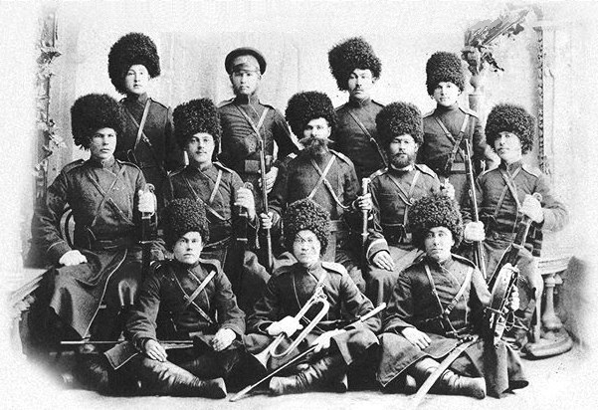
Приложение Б
Народный костюм уральских казаков:
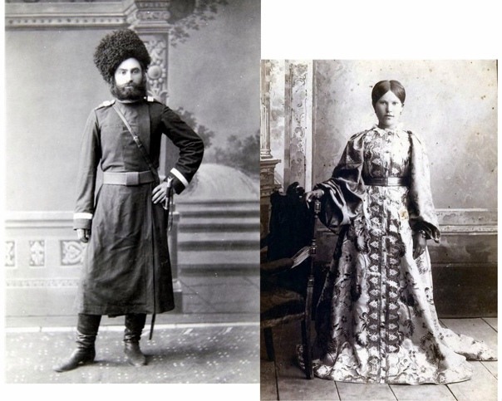

Приложение В
Традиционные блюда.
Галушки:

Вареники:

Приложение Г
Религиозные праздники казаков.
Рождество:
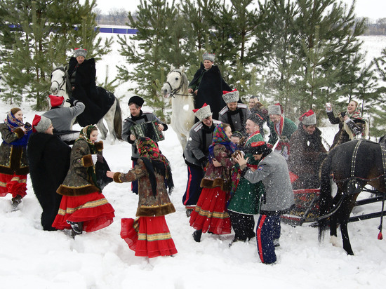
Пасха:
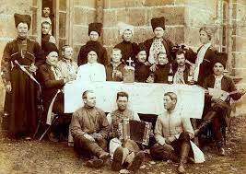

Постриг:
